**Nombre Científico:** *Diprion similis*

**Distribución natural:** Europa central

**Descripción:**

**Huevo:** El huevo recién puesto es pálida de color blanco-azul, transparente y brillante. Justo antes de la eclosión se vuelve de color verde azulado a la turquesa. Es ovalada esferoide con lados paralelos, extremos redondeados romos, y un margen ventral ligeramente convexo.

**Larva:** Las larvas recién nacidas son de 2,5 mm de largo, y completamente crecido larvas son de 18 a 28 mm de largo. El macho y la hembra tienen larvas de cinco y seis estadios de alimentación, respectivamente, con cápsulas brillante cabeza de negro.

**Pupa:** El capullo es cilíndrico con extremos semiesféricos. Es de textura fina, un poco brillante, y marrón. 

**Adulto:** Macho: 7 a 9 mm, negro, abdomen ventral a veces más o menos rojizo. Piernas amarillo, con los trocánteres y basales dos tercios de los fémures de color marrón-negro. Y las hembras: 7,5 a 10 mm, cabeza y el tórax sobre todo negro, abdomen amarillo y negro. Variable de patrón de color; algunos individuos casi a oscuras. Piernas amarillo, fémures en parte fusco.

**Hospedero:** *D. similis* se alimenta de una serie de pinos (*Pinus spp*). En Eurasia, los anfitriones incluyen *Pinus sylvestris, Pinus mugo, cembra Pinus, sibirica Pinus* y el *Pinus strobus* introducido y *Pinus contorta*. En Estados Unidos, el huésped preferido es *P. strobus*, y anfitriones comunes incluyen *Pinus resinosa, banksiana Pinus sylvestris.*

**Daños:** Defoliación severay mortandad del arbolado.

**Palomilla de Nopal**

**Fuente:**

Coppel HC, Mertins JW, Harris JWE, 1974. La mosca de sierra de pino introducido, Diprion similis (Hartig) (Hymenoptera: Diprionidae). Una revisión con énfasis en los estudios en Wisconsin. Res. Toro. Univ. Wisc. R 2393, 74 pp.

**Distribución:**

Su distribución es en Europa central y del norte hasta la parte norte de Fennoscandia, en Siberia Rusia a la región de Baikal, y en China. Desde su descubrimiento en Connecticut, EE.UU., en 1914.

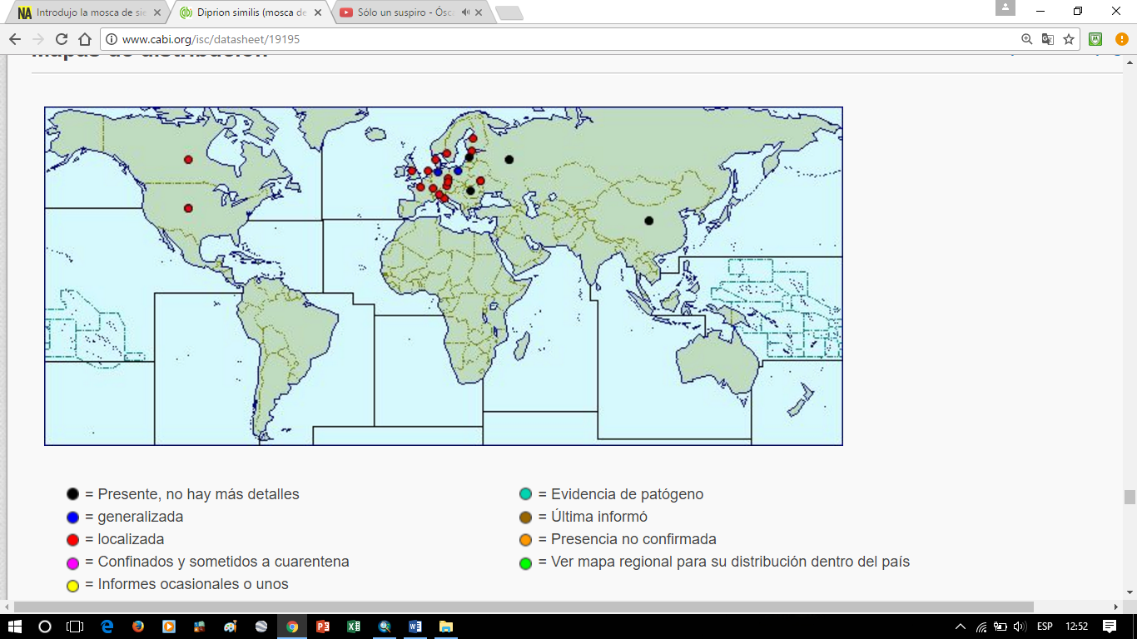

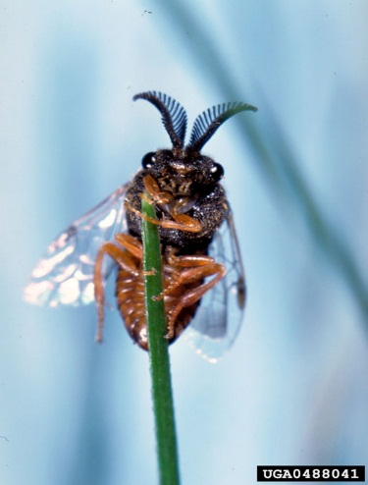

Foto: Etapa adulta de *Diprion similis* Fuente: John Ghent, John Ghent, Bugwood.org

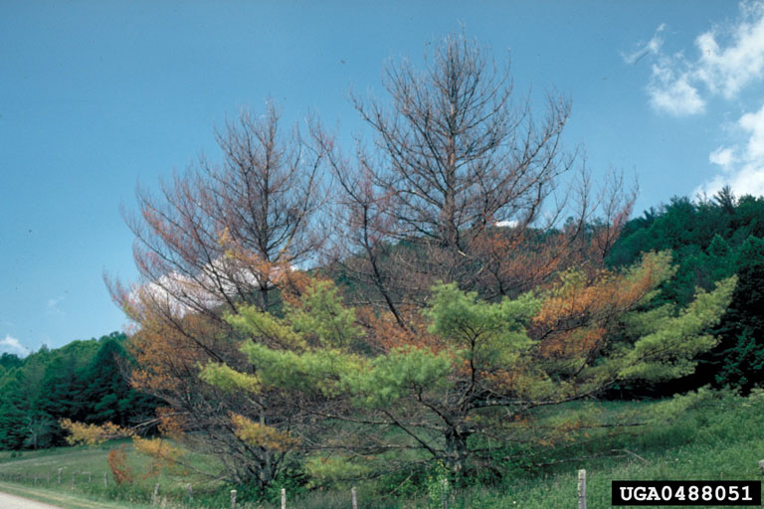Daños ocasionados por *Diprion*. Foto: John Ghent, John Ghent, Bugwood.org